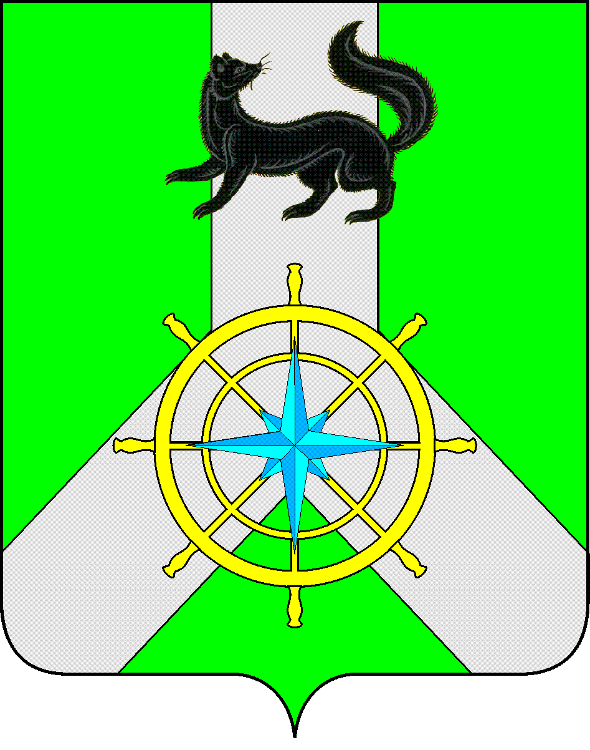
Р О С С И Й С К А Я Ф Е Д Е Р А Ц И Я
И Р К У Т С К А Я О Б Л А С Т Ь
К И Р Е Н С К И Й М У Н И Ц И П А Л Ь Н Ы Й Р А Й О Н
Д У М А
РЕШЕНИЕ №148/7
08 сентября 2021 г. | г. Киренск

О внесении изменений в решение Думы Киренского муниципального района от 18 декабря 2020 года №101/7 «О бюджете муниципального образования Киренский район на 2021 год и плановый период 2022 и 2023 годов»

В соответствии со ст.ст.15, 187 Бюджетного Кодекса Российской Федерации, ст. ст. 15, 52 Федерального Закона от 06.10.2003 года № 131-ФЗ «Об общих принципах организации местного самоуправления в Российской Федерации», ст. 21 Положения о бюджетном процессе в муниципальном образовании Киренский район, утвержденного Решением Думы Киренского района от 30.05.2014 г. №33/5, руководствуясь ст.25,54 Устава муниципального образования Киренский район,

ДУМА РЕШИЛА:

- Статью 1 изложить в следующей редакции:
1.1. Утвердить основные характеристики бюджета муниципального образования Киренский район (далее муниципального района) на 2021 год:
- Общий объем доходов бюджета муниципального района в сумме – 1251391,1 тыс. руб., в том числе безвозмездные перечисления в сумме – 721947,4 тыс. руб., из них объем межбюджетных трансфертов из областного и федерального бюджета – 715587,7 тыс. руб., объем межбюджетных трансфертов из бюджетов поселений – 5705,5 тыс.руб.
- Общий объем расходов бюджета в сумме – 1309368,8 тыс. руб.
- Размер дефицита бюджета муниципального района в сумме – 11134 тыс. руб., или 2,5% утвержденного общего объема доходов без учета утвержденного объема безвозмездных поступлений и поступлений налоговых доходов по дополнительным нормативам отчислений. Увеличить размер дефицита бюджета муниципального района за счет снижения остатков средств на счетах по учету средств местного бюджета по состоянию на 01.01.2021 года в сумме 46843,7 тыс. рублей. Общий объем размера дефицита бюджета муниципального района установить 57977,7 тыс. рублей.

Направить на покрытие дефицита бюджета поступления из источников внутреннего финансирования дефицита бюджета в соответствии с приложением №1 к данному решению.
  - Утвердить основные характеристики бюджета муниципального района на плановый период 2022 и 2023 годов:
- Общий объем доходов бюджета муниципального района на 2022 год в сумме – 1138236,8 тыс. руб., в том числе безвозмездные перечисления в сумме – 720731,7 тыс. руб., из них объем межбюджетных трансфертов из областного и федерального бюджетов – 715670,6 тыс. руб., объем межбюджетных трансфертов из бюджетов поселений – 5061,1 т.р.; на 2023 год в сумме – 1107416,8 тыс. руб., в том числе безвозмездные перечисления в сумме – 691966,6 тыс. руб., из них объем межбюджетных трансфертов из областного и федерального бюджетов – 686905,5 тыс. руб., объем межбюджетных трансфертов из бюджетов поселений – 5061,1 тыс.р.
- Общий объем расходов бюджета на 2022 год в сумме – 1154844,3 тыс. руб., в том числе условно утвержденные расходы в сумме - 10852,8 тыс. руб., на 2023 год в сумме - 1115298,2 тыс.руб, в том числе условно утвержденные расходы в сумме – 21166,6 тыс.руб.
- Размер дефицита бюджета муниципального района на 2022 год в сумме – 16607,5 тыс. руб., или 4,9% утвержденного общего объема доходов без учета утвержденного объема безвозмездных поступлений и поступлений налоговых доходов по дополнительным нормативам отчислений, на 2023 год в сумме - 7881,4 тыс.руб. или 2,2% утвержденного общего объема доходов без учета утвержденного объема безвозмездных поступлений и поступлений налоговых доходов по дополнительным нормативам отчислений.
Направить на покрытие дефицита бюджета поступления из источников внутреннего финансирования дефицита бюджета в соответствии с приложением №2 к данному решению.
- Статью 3 изложить в следующей редакции:
Установить прогнозируемые доходы бюджета муниципального образования Киренский район на 2021 год и плановый период по классификации доходов бюджетов РФ в объеме в соответствии с приложениями №4, №5 к данному решению.
- Статью 4 изложить в следующей редакции:
Утвердить перечень главных администраторов доходов бюджета МО Киренский район - органов местного самоуправления муниципального образования Киренский район в соответствии с приложением №6 к данному решению.
- Статью 5 изложить в следующей редакции:
Утвердить объем межбюджетных трансфертов, прогнозируемых к получению из других бюджетов бюджетной системы Российской Федерации в 2021 году в сумме - 721293,2 тыс. руб., в 2022 году - 720731,7 тыс.руб., в 2023году - 691966,6 тыс.руб., в соответствии с приложениями №8, №9 к данному решению.
- Статью 6 изложить в следующей редакции:
Утвердить распределение бюджетных ассигнований по разделам и подразделам классификации расходов бюджетов Российской Федерации на 2021 год и плановый период в соответствии с приложениями №10, №11 к данному решению.
Утвердить распределение бюджетных ассигнований на 2021 год и плановый период по целевым статьям (муниципальным программам и непрограммным направлениям деятельности), группам (группам и подгруппам) видам расходов, разделам, подразделам классификации расходов бюджетов Российской Федерации, в соответствии с приложениями №12, №13 к данному решению.
Утвердить ведомственную структуру расходов бюджета на 2021 год и плановый период в соответствии с приложениями №14, №15 к данному решению.
- Статью 8 изложить в следующей редакции:
Установить общий объем бюджетных ассигнований на исполнение обязательств МО Киренский район:
- в связи с осуществлением органами местного самоуправления полномочий по решению вопросов местного значения в 2021году – 1275076,3 тыс. руб., в 2022 году - 1121296,6 тыс. руб., в 2023 году - 1081790,1 тыс. руб.
- в связи с исполнением органами местного самоуправления переданных отдельных государственных полномочий в 2021году – 28587 тыс. руб., в 2022 году - 28486,6 тыс. руб., в 2023 году - 28447 тыс.руб.
- в связи с исполнением переданных с поселений полномочий в 2021году – 5705,5 тыс. руб., в 2022 году - 5061,1 тыс.руб., в 2023 году - 5061,1 тыс.руб.
Установить перечень переданных отдельных государственных полномочий в соответствии с приложением №18 к данному решению.
Установить перечень полномочий переданных на исполнение с поселений, входящих в состав Киренского района в соответствии с приложением №18-1 к данному решению.
- Статью 9 изложить в следующей редакции:
Утвердить объем бюджетных ассигнований на финансовое обеспечение реализации муниципальных программ на 2021 год и плановый период в соответствии с приложением №20 к данному решению.
- Статью 13 изложить в следующей редакции:
Утвердить в составе расходов бюджета МО Киренский район на 2021 год и плановый период: объем дотаций на выравнивание бюджетной обеспеченности поселений, образующих районный фонд финансовой поддержки поселений в 2021 году в сумме - 65870,8 т. р., в 2022 году - 57704,5 тыс.руб., в 2023 году - 54754 тыс.руб.
Утвердить распределение объема дотации между поселениями в соответствии с приложением №22 к данному решению.
Утвердить Порядок расчета оценки расходов городских и сельских поселений входящих в состав Киренского муниципального района Иркутской области по решению вопросов местного значения и выбор показателей для расчета поправочного коэффициента К_{i2} в соответствии с приложением №23 к данному решению.
Установить значения весовых коэффициентов А1,А2,А3,А4 для расчета индекса расходов бюджета поселения, используемые для распределения дотации на выравнивание бюджетной обеспеченности в соответствии с приложением №24 к данному решению.
- Статью 15 изложить в следующей редакции:
Установить, что в 2021 году и плановом периоде за счет средств бюджета МО Киренский район предоставляются субсидии:
1) автономным учреждениям МО Киренский район:
а) на возмещение нормативных затрат, связанных с оказанием ими в соответствии с муниципальным заданием муниципальных услуг (выполнением работ);
б) на иные цели, связанные с развитием материально-технической базы, проведением реконструкции и (или) капитального ремонта, реализацией мероприятий, в том числе в рамках реализации муниципальных целевых программ МО Киренский район.
Распределение данных субсидий определено приложением №27 к данному решению.
Порядок определения объема и условия предоставления, указанных в настоящем пункте субсидий устанавливается администрацией МО Киренский район.
- Статью 18 изложить в следующей редакции:
Утвердить верхний предел муниципального внутреннего долга по состоянию на 1 января 2022 года в размере – 19134 тыс. руб. в том числе по муниципальным гарантиям – 0 рублей, на 1 января 2023 года в размере – 35741,6 тыс. руб., в том числе по муниципальным гарантиям – 0 рублей, на 1 января 2024 года в размере – 43623 тыс. руб. в том числе по муниципальным гарантиям – 0 рублей.
Установить предельный объем муниципального долга:
В 2021 году в размере - 165923 тыс. руб., 2022 году в размере - 171002 тыс. руб., 2023 году в размере - 180268 тыс. руб.
- Статью 19 изложить в следующей редакции:
Утвердить программу муниципальных заимствований на 2021 год и плановый период в соответствии с приложением №31 к данному решению.
- Решение подлежит официальному опубликованию в газете «Ленские зори» и размещению на официальном сайте администрации Киренского муниципального района www.kirenskrn.irkobl.ru в разделе «Дума Киренского района».
- Решение вступает в действие со дня официального опубликования (обнародования).

Председатель
Думы Киренского муниципального района О.Н.Аксаментова

Мэр
Киренского муниципального района К.В.Свистелин

